**Klasa II**

**KLASA II – RELIGIA – IWONA JAGODZIŃSKA**

Chrystus zmartwychwstał! Prawdziwie zmartwychwstał. Alleluja!

Tym radosnym pozdrowieniem witam Was na dzisiejszej katechezie.

**16.04.2020 Temat : Wielkanoc – Niedziela Zmartwychwstania Pańskiego.**

<https://view.genial.ly/5e8d11a5d9dad70d838ddd60/interactive-image-interactive-image>

Mój adres – [iwonajagodzinska@gmail.com](mailto:iwonajagodzinska@gmail.com)

tel. 609-595-623

**Kl. II**

**Edukacja plastyczna**

Obejrzyj

<https://dzieciakiwdomu.pl/2017/02/zwiastuny-wiosny-17-pomyslow-na-wiosenne-prace-plastyczne-i-techniczne.html>

Proszę aby była to dla Ciebie inspiracja do pracy. Wybierz i wykonaj dowolną pracę nt: „Zwiastuny wiosny”. Wykonaną pracę prześlij mi na maila [wieslawa.gomulka@interia.pl](mailto:wieslawa.gomulka@interia.pl)

**Wychowanie fizyczne**

Doskonalcie technikę skakania na skakance, prowadzenia piłki nogą, odbijania ją o np. mur i chwytania nogą oraz skok w dal z miejsca. Do tego nie potrzeba przyrządów i można ćwiczyć zarówno w domu jak na świeżym powietrzu. Poniżej propozycja dalszych ćwiczeń.

<https://www.youtube.com/watch?v=PAUmNKJNPsA>

**KLASA II**

**PLAN ZAJĘĆ OD 15.04 – 17.04 (tydz.27-cd.)**

**Środa - 15.04.2020 r.**

Temat: INNY NIE ZNACZY GORSZY

Czytanie wiersza: „Czterolistna koniczyna”.

podr. pol.- społ. s.39 – Odpowiedz sobie na pytania pod wierszem.

ćw. pol.- społ. s. 74-75

Mnożenie i dzielenie liczb-cd.

ćwicz. mat.-przyr. s.43

**Czwartek - 16.04.2020 r.**

Temat: STOPNIUJEMY PRZYMIOTNIKI

Stopniowanie przymiotnika – stopień wyższy.

ćw. pol. - społ. s. 76-77

Czy już potrafię – samoocena umiejętności matematycznych,

podr. mat.-przyr. s.44

ćwicz. mat.-przyr. s.44

**Piątek - 17.04.2020 r.**

Temat: WIEM POTRAFIĘ

Czy już potrafisz? - ćw. pol.-społ. s. 78-79

Czy już potrafisz? - podr. mat.-przyr.s.45,

ćwicz mat.-przyr. str. 45

Technika: Wykonanie składanej łódki z papieru.

Ćwiczenia dodatkowe

LICZĘ – sprawdź się - str. 60-61

E-mail: mojaklasa20@onet.pl

**KLASA 2, JEZYK ANGIELSKI, 15.04.2020 – 19.04.2020**

INFORMACJE DLA RODZICÓW

Wszystkie nagrania znaleźć można na <https://www.macmillan.pl/strefa-ucznia>

Klikamy na „Szkoła podstawowa klasy 1-3”, następnie „Bugs Team 2 Reforma 2017” i wybieramy „Pobierz” przy „Pupil's Audio CD2”.

lub na: <https://drive.google.com/file/d/1lgoq_4ndAK9mlGgt3MAzDrzn5R1DEjbK/view> (piki ściągamy na dysk, rozpakowujemy i odtwarzamy)

Jeżeli pojawią się problemy z pobraniem nagrań, bardzo proszę napisać maila na [tomaszurbaniakangielski@gmail.com](mailto:tomaszurbaniakangielski@gmail.com) i prześlę potrzebne nagrania.

**TEMAT: Mówimy rymowankę, rozpoznajemy i nazywamy gry podwórkowe, wybieramy ulubioną grę. Budujemy świadomość podobieństw i różnic międzykulturowych.**

1. Na samym początku warto przypomnieć sobie nazwy części ciała (podręcznik str. 40), sposoby mówienia o dolegliwościach (podręcznik str. 41), a także słownictwo związane z samopoczuciem (podręcznik str. 45).
2. Uczniowie otwierają podręcznika na stronie 47. Nazywają zwierzęta widoczne na obrazkach (five monkeys i one crocodile).
3. Odtwarzamy nagranie i możemy odegrać treść piosenki. Zacheamy dzieci do naśladowania gestów. Wyjaśniamy znaczenie słów i zwrotów: "You can’t catch me"- nie możesz mnie złapać, "quiet"- cicho oraz: "You missed me"- nie trafiłes, nie złapałeś mnie.

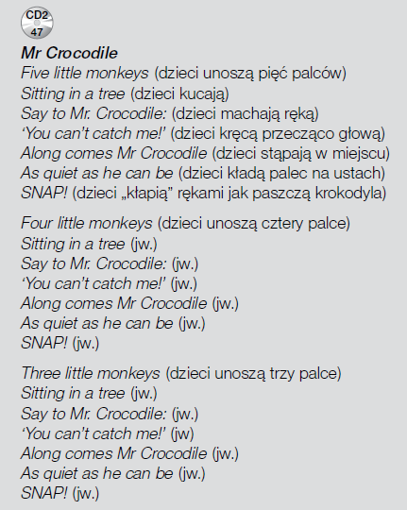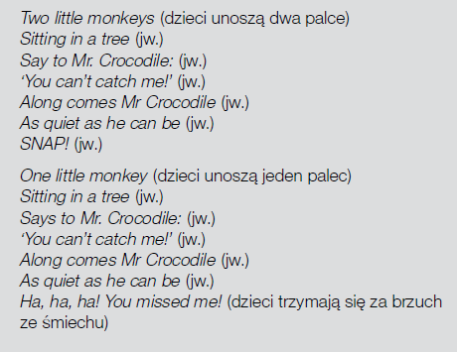

1. Przechodzimy do zadania 3. Odtwarzamy nagranie a dzieci słuchają i wskazują na odpowiednie obrazki.

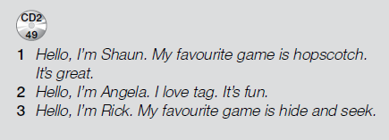

1. Po przesłuchaniu nagrania pytamy się dzieci, czy potrafią nazwać gry widoczne na obrazkach w języku polskim „hopscotch” to gra w klasy, „tag” to berek, a „hide and seek” to zabawa w chowanego.
2. Zadaniem domowym dla dzieci jest narysowanie swojej ulubionej .gry ruchowej- można wykorzystać zabawy z podręcznika, albo narysować inną. Pod rysunkiem uczniowie powinni zapisać zdanie: **„My favourite game is (nazwa ulubionej gry) ” – Moja ulubiona gra to ….**

Prace wykonujemy na kartce A4 kredkami, następnie skanujemy lub robimy jej zdjęcie i przesyłamy na adres email: [tomaszurbaniakangielski@gmail.com](mailto:tomaszurbaniakangielski@gmail.com)

Za pracami czekam do 19.04.

W razie jakichkolwiek pytań/ problemów proszę o kontakt email: [tomaszurbaniakangielski@gmail.com](mailto:tomaszurbaniakangielski@gmail.com), lub poprzez Skype- login: tomaszurbaniakangielski, telefon: 575-692-535